Глава 4. Создание Web-форм.
Для того, чтобы непосредственно работать с данными базы данных, мы будем создавать Web-формы, в которых пользователь вводить свои данные, создавать аккаунт, удалять, редактировать, выводить данные таблиц.
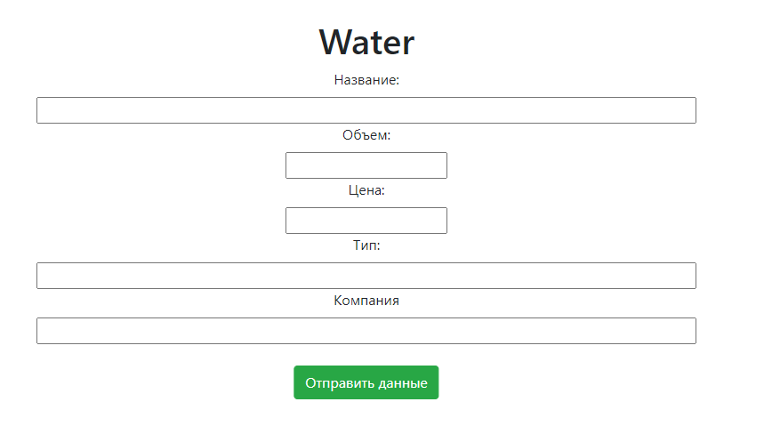
Была создана форма для ввода данных в таблицу 1 (ПРИЛОЖЕНИЕ A)
Рисунок 8 - Форма добавления товара
В рисунке 8 представлена форма, в которой пользователю понадобится ввести данные о товаре. После ввода данных, пользователь нажимает на кнопку ”Отправить данные”, после которой данные отправляются и сохраняются в базе данных.
В данном коде, написанном на PHP с использованием SQL-запросов мы сделали добавление товаров в базу данных. В первой строке идет подключение к базе данных, который выглядит следующим образом:
$mysqli = @new mysqli('localhost', 'root', '', 'cursovaya');
if (mysqli_connect_errno()) { echo "Подключение невозможно: " .mysqli_connect_error(); }

В данных строчках идет подключение к базе данных, созданной в phpMyAdmin
В следующей строчке у нас идет проверка на нажатие кнопки, в противном случае выведется сообщение об ошибке: “ Кнопка не работает”. В следующих строчках идет создание переменных, которые сохраняют в себе вводимые значения с формы.
<?php
include_oncе("db2.php");
if(isset($_POST['add']))
{
$Name = $_POST['Name'];
$Value = $_POST['Value'];
$Price = $_POST['Price'];
$Type = $_POST['Type'];
$Company = $_POST['Company'];

$mysqli->query("INSERT INTO water (Name, Value, Price, Type, Company) VALUES (NULL,'$Name','$Value','$Price','$Type','$Company')" );
$mysqli->close();
echo "<h1>Новая запись добавлена в базу!</h1>";
}
else echo "<h1>Кнопка не работает</h1>";
?>

В переменной mysqli идет запуск SQL-запроса, написанной внутри кавычек. В данном случае идет добавление товара в таблицу water с помощью SQL-операторa INSERT INTO.
Позже мы создали форму для нахождения определенного товара и вывода его в форму. Рисунок представлен ниже.
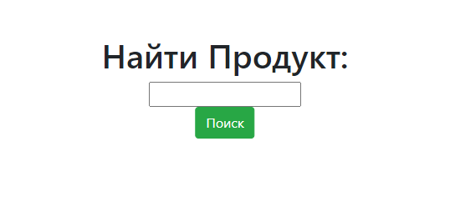
Рисунок 9 - Форма для вывода данных
Была создана форма для вывода данных товара (ПРИЛОЖЕНИЕ Б).
В данной форме пользователю надо ввести ID продукта, после ввода нажать на кнопку. При нажатии на кнопку будет выводиться данные о самом товаре.
Для того, чтобы произвести выборку с таблицы, мы использовали SQL запросы в языке программирования PHP:
$flag=$_POST['fn'];
$result=$mysqli->query("SELECT * FROM water WHERE ID='$flag'") or die ($mysqli->error);

В первой строчке мы получали данные об ID товара и сохраняли его в переменную flag. Далее мы создаем переменную, в которой мы будем сохранять и запускать наш запрос, в самом запросе используется оператор SELECT с таблицы water, если ID товара равен ID, введенный пользователем.
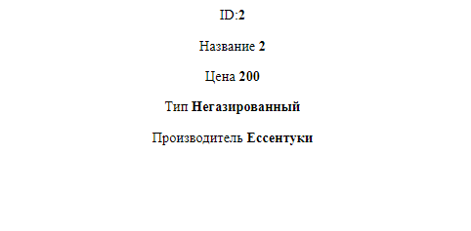
Рисунок 10 - Результат выборки товара со 2-ым ID
В рисунке 10 представлена форма для редактирования данных (ПРИЛОЖЕНИЕ В)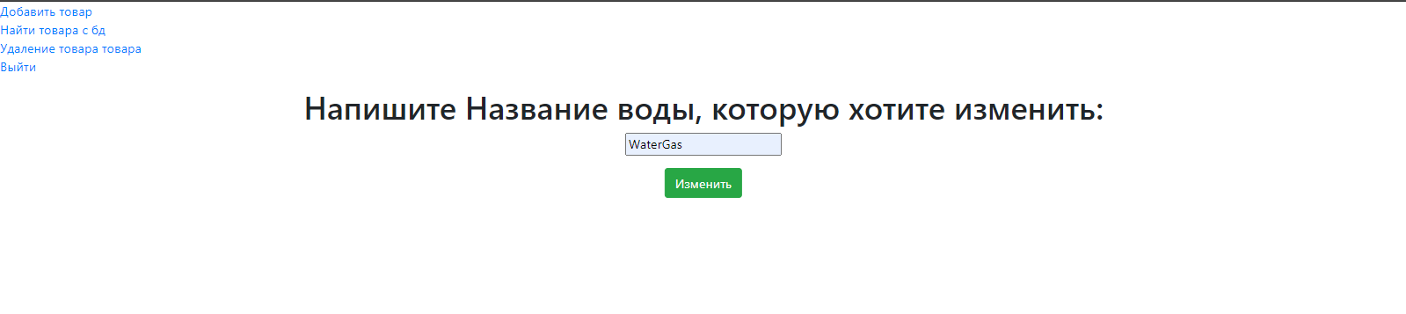
Рисунок 11 - Форма поиска товара для редактирования
В рисунке 11 представлена форма, в которой пользователю надо ввести имя товара, после нажать на кнопку “Изменить”. Далее, откроется новая форма. Рисунок представлен ниже:
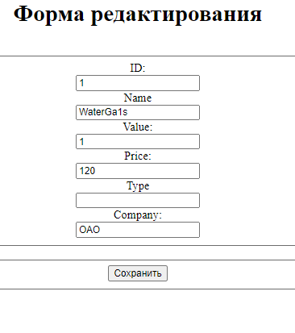
Рисунок 12 – Форма редактирования
В рисунке 12 представлена форма, в которой пользователь может изменить данные о товаре, просто введя свои значения в определенные поля. После нажатия на кнопку “Сохранить” данные в таблицу будут изменены.
Реализация на PHP:
include_once("db2.php");

$MODEL=$_POST['Name'];
$result=$mysqli->query("SELECT * FROM water WHERE Name='$MODEL'") or die ($mysqli->error);
$row=$result->fetch_assoc();
if (!$row)
{
echo "<h2>Нет такой записи</h2></br>";
}
else
{
$ID=$row['ID'];
$Name=$row['Name'];
$Value=$row['Value'];
$Price=$row['Price'];
$Type=$row['Type'];
$Company=$row['Company'];

В данных строчках идет подключение к базе данных. В переменную $Model сохраняем введенное имя товара. Далее в переменной $result запускаем скрипт, написанной внутри кавычек. В данном случае мы используем оператор SELECT, для вывода всех данных. В переменной row сохраняем число рядов в результирующей выборке. Далее идет условие на проверку на число рядов в результирующей выборке. Если их нет, то выведется сообщение: “Нет такой записи”. В противном случае, если есть какое-то число рядов в результирующей выборке, идет сохранение введенных данных с формы в созданные переменные.
Далее идет код для создания формы, основная суть которой заключается в выводе всех данных в поля для ввода данных. Внутри этих полей будут значения нашего найденного товара. Пользователь же сможет изменить эти данные и сохранить базу данных.

echo " <h1>Форма редактирования</h1></br>";
print "<form method='post' action=\"form31.php?\" >";
print "<fieldset>";
echo " ID:</br>";
print "<input type=\"number\" name=\"ID\" value=\"$ID\">";echo "</br>";
echo " Name</br>";
print "<input type=\"text\" name=\"Name\" value=\"$Name\">";echo "</br>";
echo "Value:</br>";
print "<input type=\"number\" name=\"Value\" value=\"$Value\">";echo "</br>";
echo " Price:</br>";
print "<input type=\"text\" name=\"Price\" value=\"$Price\">";echo "</br>";
echo " Type</br>";
print "<input type=\"number\" name=\"Type\" value=\"$Type\">";echo "</br>";
echo " Company:</br>";
print "<input type=\"text\" name=\"Company\" value=\"$Company\">";echo "</br>";
print "</fieldset>";
echo "</br>";
print "<fieldset>";
print "<input type=\"submit\" name=\"add\" value=\"Сохранить\">";
print "</fieldset>";

Была создана форма для удаления строки из табл. Water (ПРИЛОЖЕНИЕ Г).
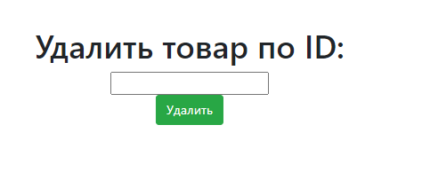
Рисунок 13 - Форма удаления товара
В рисунке 13 представлена форма, в которой пользователь может удалить товар с таблицы water, для этого ему понадобится ввести ID товара в поле для ввода, после нажать на кнопку “Удалить”.

В первой строчке мы сохранили данные введенные с формы.
$flag=$_POST['fn'];
$mysqli->query("DELETE FROM water WHERE ID='$flag'");
$mysqli->close();
echo "<h1>Удалено</h1>";

Далее создается переменная mysqli, которая будет запускать SQL-запрос, введенный в кавычках. В данном случае, для удалений строчки мы будем использовать оператор DELETE с таблицы water, если ID товара совпадает с введенным пользователем ID товара. После идет закрытие sql-подключения.
Была создана форма для авторизации (ПРИЛОЖЕНИЕ Д).

Рисунок 14 - Форма авторизации
В рисунке 14 представлена форма, в которой пользователь может войти в свой созданный аккаунт, для этого ему понадобится ввести свой логин и пароль в поля для ввода текста, после нажать на кнопку “Авторизация”. Если данные введены правильно, нас закинет на форму добавления товара. А в противном случае выведет текст, что авторизация не удалась, так как данные были введены неправильно. Данные аккаунта берутся с таблицы customer с полей Login и Password. Пароль хранится в хешированном виде.
Участок кода авторизации:
if(isset($_POST['add']))
{
$link = mysqli_connect('localhost', 'root', '', 'cursovaya')or die("Ошибка " . mysqli_error($link));

$Login = $_POST['Login'];

$Password = $_POST['Password'];

$query="SELECT * FROM customer WHERE Login = '$Login' AND Password ='".md5($Password)."'";

$result = mysqli_query($link, $query) or die("Ошибка " . mysqli_error($link));

$count = mysqli_num_rows($result);

if($count == 1)
{
include '1.html';
}
else
{
echo "Проверьте ваш логин и пароль";
}
mysqli_close($link);
}
else echo "<h1>Кнопка не работает</h1>";

В первой строчке идет подключение к базе данных, далее идет проверка на нажатие на кнопку. Внутри условия идет подключение к базы данных. После в переменные Login и Password будут сохранятся логин и пароль соответственно
В переменной query будет хранится сам наш запрос, после запускаем и сохраняем результат в переменной result.
В переменной count сохраняем число рядов в результирующей выборке.
Если число рядом равно одному, то вход удался и нас отправит на форму добавления товара
Если у нас нет существующего аккаунта, можем нажать на ссылку с текстом “Создать аккаунт”, после нажатия которой нас отправить на форму регистрации
Была создана форма для регистрации (ПРИЛОЖЕНИЕ Е).
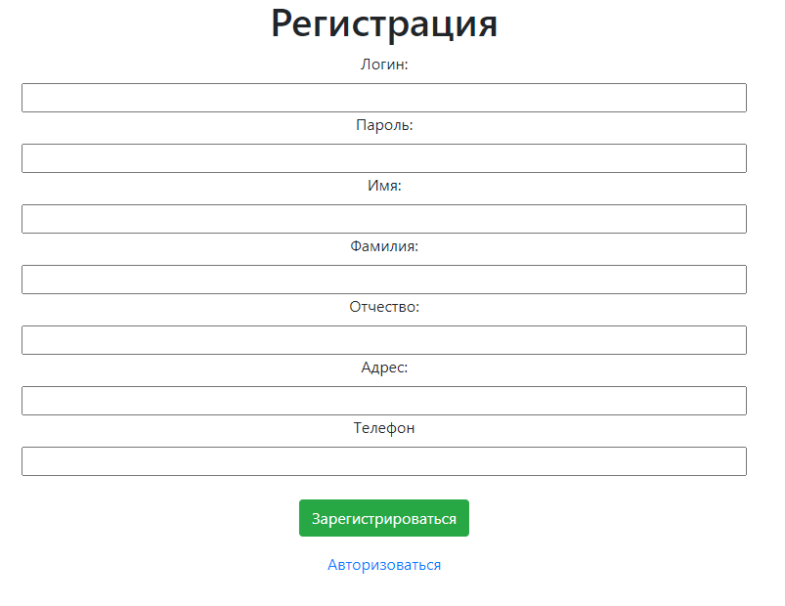
Рисунок 15 - Форма регистрации
В рисунке 8 представлена форма, в которой пользователь имеет возможность ввести логин и пароль аккаунта, а после ввести свои личные данные. Далее после нажатия на кнопку “Зарегистрироваться” в таблицу customers сохранятся наши введенные данные.
При регистрации пароли будут храниться в хешированном виде для сохранения
Конфиденциальности информации.
Хеширование будет проводиться с помощью md5 алгоритма шифрования.
PHP-код регистрации пользователя:
$link = mysqli_connect('localhost', 'root', '', 'cursovaya') or die("Ошибка " . mysqli_error($link));

$FirstName = $_POST['FirstName'];
$SecondName = $_POST['SecondName'];
$Patronymic = $_POST['Patronymic'];
$Address = $_POST['Address'];
$Phone = $_POST['Phone'];
$Login = $_POST['Login'];
$Password = $_POST['Password'];

$query ="INSERT INTO customer (id, Login, Password, FirstName, SecondName, Patronymic, Address, Phone) VALUES"
$query .="(NULL, '$Login','".md5($Password)."','$FirstName','$SecondName','$Patronymic','$Address', '$Phone')";

$result = mysqli_query($link, $query) or die("Ошибка" . mysqli_error($link));
mysqli_close($link);
echo "<h1>Новая запись добавлена в базу!</h1>";

В данном коде идет подключение к базе данных, расположенной на PhpMyAdmin. Далее мы сохраняем в переменные наши введенные данные в форме. После создается переменная query, в которой будет наш SQL-запрос. Данные при регистрации будут добавляться в таблицу customers. При добавлении пароля в нашу таблицу, мы будем использовать встроенную функцию md5, которая шифрует введенные данные. В переменной result мы будем запускать наш SQL-запрос, после закрываем подключение к базе данных и выводим то, что новая запись была добавлена в базу данных.
Была создана форма транзакции (ПРИЛОЖЕНИЕ Ж).
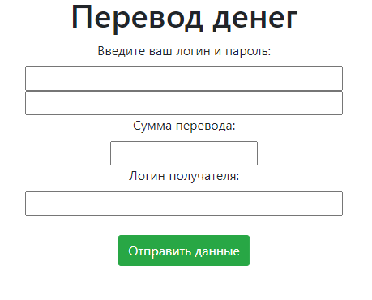
Рисунок 16 - Форма перевода денег
В рисунке 8 представлена форма, в которой пользователь сможет переводить деньги на счет другого аккаунта. Для этого ему придется в первые два поля ввода ввести свой логин и пароль, после ввести сумму перевода. А далее ввести логин получателя и нажать на кнопку “Отправить данные”.
Реализация перевода денег реализована с помощью транзакции. Транзакции будут подробно разобраны в главе 6.
В 4 главе мы подробно разобрали наши формы, используемые в рамках нашей курсовой работы. Изучили их реализацию с помощью языка PHP, с использованием SQL-запросов к базе данных, созданной в PhpMyAdmin

Глава 6. Транзакции.
Транзакция MySQL представляет собой группу логически связанных команд SQL, выполняемых в базе данных как единое целое. Транзакции используются для обеспечения соблюдения приложением принципов ACID (атомарность, единообразие, изоляция и долговечность). Эти принципы лежат в основе стандартов, определяющих надежность операций в базе данных.
Атомарность обеспечивает успех связанных транзакций или полную неудачу в случае ошибки. Единообразие гарантирует корректность данных, отправленных в базу данных, в соответствии с заданной бизнес-логикой. Изоляция — это правильное выполнение параллельных транзакций так, чтобы разные клиенты, подключенные к базе данных, не влияли друг на друга. Долговечность обеспечивает постоянное сохранение в базе данных логически связанных транзакций.
Команды SQL в составе транзакции обрабатываются в комплексе с успешным или неуспешным результатом. В случае неудачного результата любого запроса MySQL откатывает изменения, и они не записываются в базу данных.
В качестве примера работы транзакций MySQL можно рассмотреть сайт электронной коммерции. Когда клиент делает заказ, приложение вставляет записи в несколько таблиц в зависимости от бизнес-логики, например, в таблицы orders и orders_products. Записи в нескольких таблицах, связанные с одним заказом, должны атомарно отправляться в базу данных как одна логическая единица.
Другой пример использования транзакций — банковское приложение. Когда клиент переводит деньги, в базу данных передается несколько транзакций. Одна транзакция отвечает за списание денежных средств со счета отправителя, а другая — за их начисление на счет получателя. Эти две транзакции должны обрабатываться одновременно. Если одна из транзакций будет неуспешной, база данных вернется в исходное состояние, и на диске не будут сохранены никакие изменения.^{[9,30]}
Реализация транзакции в данной курсовой работе:
При переводе денег на другой счет, с аккаунта отправителя будет сниматься сумма с поля summ, которую указал отправитель. А к аккаунту получателя эта сумма прибавится к его счету.
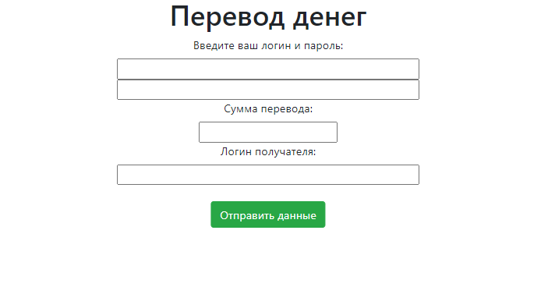
Рисунок 18 - Форма перевода денег
В рисунке 18 представлена форма, в которой пользователь вводит свой логин и пароль для идентификации аккаунта, сумму перевода и логин получателя
Реализация транзакции на PHP:
Для того, чтобы работать базой данных, созданной в PhpMyAdmin, пропишем:
$dbConnection = mysqli_connect('localhost', 'root', '', 'cursovaya') or die("Ошибка " . mysqli_error($dbConnection));

Для отключения автоматического сохранения базы данных пропишем:
mysqli_autocommit($dbConnection, false);

Далее нам нужно сохранить введенные данные в некоторые переменные и создать переменные, в которых будут храниться запросы для перевода денег.
$Login = $_POST['Login'];
$Password = $_POST['Password'];
$perevod = $_POST['Price'];
$Log = $_POST['login'];
$flag = true;

$query1 = "UPDATE customer SET summ = (summ - $perevod) WHERE Login = '$Login' AND Password = '".md5($Password)."'";
$query2 = "UPDATE customer SET summ = (summ + $perevod) WHERE Login = '$Log' ";

Для того, чтобы все создать одну атомарную операцию, пропишем:
$result = mysqli_query($dbConnection, $query1);
if (!$result)
{
$flag = false;
echo "Ошибка: " . mysqli_error($dbConnection) . ".";
}

$result = mysqli_query($dbConnection, $query2);
if (!$result)
{
$flag = false;
echo "Ошибка: " . mysqli_error($dbConnection) . ".";
}

if ($flag)
{
mysqli_commit($dbConnection);
echo "Все удачно сработало";
}
else
{
mysqli_rollback($dbConnection);
echo "Из-за ошибки мы откатили назад";
}

В этом участке кода мы по отдельности запускаем запросы. И в случае, если первый запрос сработал удачно, то выполнится второй запрос. В случае, если второй запрос сработал без ошибок, то у нас сохранятся все изменения данных таблицы. В ином случае, если не сработал хотя бы один запрос, то flag примет значение false и все изменения данных в таблице откатятся и не сохранятся.
В 6-ой главе мы рассмотрели транзакции, а также их реализация в нашей курсовой работе.

Приложение А
Добавление
HTML:
<html>
<head>
<meta http-equiv="Content-Type" content="text/html; charset=utf-8">
<link rel="stylesheet" type="text/css" href="scripts/1.css">
<link rel="stylesheet" href="https://stackpath.bootstrapcdn.com/bootstrap/4.4.1/css/bootstrap.min.css">

<title>База данных</title>
</head>
<body>
<a href = "2.html">Найти товара с бд</a>
<p><a href = "3.html">Редактирование товара</a><br>
<a href = "4.html"> Удаление товара товара</a><br>
<a href = "Voiti.html">Выйти</a>
<form method="post" action="scripts/form111.php">
<fieldset>
<h1>Water</h1>
<label for="MODEL">Название:</label><br/>
<input type="text" name="Name" size="100"><br/>
<label for="CPUCORES">Объем:</label><br/>
<input type="number" name="Value" size="1000"><br/>
<label for="GPUMODEL">Цена:</label><br/>
<input type="number" name="Price" size="100"><br/>
<label for="MEMORY">Тип:</label><br/>
<input name="Type" type="text" size="100"><br/>
<label for="DISPLAY">Компания</label><br/>
<input name="Company" type="text" size="100"><br/>
</fieldset>
<br/>
<fieldset>
<p align = "left"><button class="btn btn-success" type ="submit" name="add" >Отправить данные</button></p>
<br/>
</fieldset>
</form>
</body>
</html>

PHP:
<link rel="stylesheet" href="1.css">
<title>Document</title>&
<?php
include_once("db2.php");
if(isset($_POST['add']))
{
$Name = $_POST['Name'];
$Value = $_POST['Value'];
$Price = $_POST['Price'];
$Type = $_POST['Type'];
$Company = $_POST['Company'];

$mysqli->query("INSERT INTO water (Name, Value, Price, Type, Company) VALUES (NULL,'$Name','$Value','$Price','$Type','$Company')" );
$mysqli->close();
echo "<h1>Новая запись добавлена в базу!</h1>";
}
else echo "<h1>Кнопка не работает</h1>";
?>

Приложение Б
Вывод

HTML
<html>
<head>
<meta http-equiv="Content-Type" content="text/html; charset=utf-8">
<link rel="stylesheet" href="scripts/1.css">
<link rel="stylesheet" href="https://stackpath.bootstrapcdn.com/bootstrap/4.4.1/css/bootstrap.min.css">
<title>Поиск</title>
</head>
<body>
<a href = "1.html">Добавить товар</a>
<p><a href = "3.html">Редактирование товара</a><BR>
<a href = "4.html"> Удаление товара товара</a><br>
<a href = "Voiti.html">Выйти</a></p>
<form method="post" action="scripts/form2.php">
<h1>Найти Продукт:</h1>
<input type="text" name="fn">
</fieldset><fieldset>
<p align = "left"><button class="btn btn-success" type ="submit" name="add" >Поиск</button></p>
</fieldset>
</form>
</body>
</html>

PHP
<link rel="stylesheet" href="1.css">
<title>Поиск</title>
<?php
include_once("db2.php");
if(isset($_POST['add']))
{
$flag=$_POST['fn'];
$result=$mysqli->query("SELECT * FROM water WHERE ID='$flag'") or die ($mysqli->error);
$rows=$result->fetch_assoc();
echo "<p>ID:<b>".$rows['ID']."</b></p>";
echo "<p>Название <b>".$rows['Name']."</b></p>";
echo "<p>Цена <b>".$rows['Price']."</b></p>";
echo "<p>Тип <b>".$rows['Type']."</b></p>";
echo "<p>Производитель <b>".$rows['Company']."</b></p>";

if (!$rows)
{
echo "<h2>Ошибка при поиске</h2>";
}
}
$mysqli->close();
?>

Приложение В
Редактирование

HTML

<html>
<head>
<meta http-equiv="Content-Type" content="text/html; charset=utf-8">
<link rel="stylesheet" href="scripts/1.css">
<link rel="stylesheet" href="https://stackpath.bootstrapcdn.com/bootstrap/4.4.1/css/bootstrap.min.css">
<title>Редактирование</title>
</head>
<body>
<a href = "1.html">Добавить товар</a>
<p><a href = "2.html">Найти товара с бд</a><BR>
<a href = "4.html"> Удаление товара товара</a><br>
<a href = "Voiti.html">Выйти</a></p>
<p style="text-indent:100px">
<form method="post" action="scripts/form3.php">
<h1>Напишите Название воды, которую хотите изменить:</h1>
<input type="text" name="Name"></p>

<fieldset>
<p align = "left"><button class="btn btn-success" type ="submit" >Изменить</button></p>
</form>
</fieldset>
</body>
</html>

PHP

<meta charset="utf-8">
<link rel="stylesheet" href="1.css">
<title>Редактирование</title>
<?php
include_once("db2.php");

$MODEL=$_POST['Name'];
$result=$mysqli->query("SELECT * FROM water WHERE Name='$MODEL'") or die ($mysqli->error);
$row=$result->fetch_assoc();
if (!$row)
{
echo "<h2>Нет такой записи</h2></br>";
}
else
{
$ID=$row['ID'];
$Name=$row['Name'];
$Value=$row['Value'];
$Price=$row['Price'];
$Type=$row['Type'];
$Company=$row['Company'];

echo " <h1>Форма редактирования</h1></br>";
print "<form method='post' action=\"form31.php?\" >";
print "<fieldset>";
echo " ID:</br>";
print "<input type=\"number\" name=\"ID\" value=\"$ID\">";echo "</br>";
echo " Name</br>";
print "<input type=\"text\" name=\"Name\" value=\"$Name\">";echo "</br>";
echo "Value:</br>";
print "<input type=\"number\" name=\"Value\" value=\"$Value\">";echo "</br>";
echo " Price:</br>";
print "<input type=\"text\" name=\"Price\" value=\"$Price\">";echo "</br>";
echo " Type</br>";
print "<input type=\"number\" name=\"Type\" value=\"$Type\">";echo "</br>";
echo " Company:</br>";
print "<input type=\"text\" name=\"Company\" value=\"$Company\">";echo "</br>";
print "</fieldset>";
echo "</br>";
print "<fieldset>";
print "<input type=\"submit\" name=\"add\" value=\"Сохранить\">";
print "</fieldset>";
}

$mysqli->close();
?>

Приложение Г

Удаление
HTML
<html>
<head>
<meta http-equiv="Content-Type" content="text/html; charset=utf-8">
<link rel="stylesheet" href="scripts/1.css">
<link rel="stylesheet" href="https://stackpath.bootstrapcdn.com/bootstrap/4.4.1/css/bootstrap.min.css">
<title>Удаление</title>
</head>
<body>
<a href = "1.html">Добавить товар</a>
<p><a href = "2.html">Найти товара с бд</a><BR>
<a href = "3.html">Редактирование</a><BR>
<a href = "Voiti.html">Выйти</a>
</p>
<form method="post" action="scripts/form4.php">
<h1>Удалить товар по ID:</h1>
<input type="text" name="fn"/>

<p align = "left"><button class="btn btn-success" type ="submit" name="add" >Удалить</button></p>
</form>

</body>
</html>

PHP

<link rel="stylesheet" href="1.css">
<title>Удаление из БД</title>
<?php
include_once("db2.php");
if(isset($_POST['add']))
{
$flag=$_POST['fn'];
$mysqli->query("DELETE FROM water WHERE ID='$flag'");
$mysqli->close();
echo "<h1>Удалено</h1>";
}
else echo "<h1>Ошибка при удалении</h1>";
?>

Приложение Д
Авторизация

HTML
<html>
<head>
<meta http-equiv="Content-Type" content="text/html; charset=utf-8">
<link rel="stylesheet" href="https://stackpath.bootstrapcdn.com/bootstrap/4.4.1/css/bootstrap.min.css">
<link rel="stylesheet" href="scripts/1.css">
<title>База данных</title>
</head>
<body>
<h1>Авторизация</h1>
<form method="post" action="scripts/Auth.php">
<fieldset>
<label for="login">Логин:</label><br/>
<input type="text" name="Login" size="100"><br/>
<label for="pass">Пароль:</label><br/>
<input type="text" name="Password" size="100"><br/>
</fieldset>
<br/>
<fieldset>
<p align = "left"><button class="btn btn-success" type ="submit" name="add" >Авторизация</button></p>
<a href = "Registration.html">Создать аккаунт</a>
<br/>
</fieldset>
</form>
</body>
</html>
PHP
<link rel="stylesheet" href="1.css">
<title>Registration</title>
<?php
include_once("db2.php");
if(isset($_POST['add']))
{
$link = mysqli_connect('localhost', 'root', '', 'cursovaya') or die("Ошибка " . mysqli_error($link));
$Login = $_POST['Login'];
$Password = $_POST['Password'];
$query ="SELECT * FROM customer WHERE Login = '$Login' AND Password ='".md5($Password)."'";
$result = mysqli_query($link, $query) or die("Ошибка " . mysqli_error($link));
$count = mysqli_num_rows($result);
if($count == 1)
{
include 'C:\xampp\htdocs\cursovaya\1.html';
}
else
{
echo "Проверьте ваш логин и пароль";
}
mysqli_close($link);
}
else echo "<h1>Кнопка не работает</h1>";
?>

Приложение Е
Регистрация
HTML
<html>
<head>
<meta http-equiv="Content-Type" content="text/html; charset=utf-8">
<link rel="stylesheet" href="https://stackpath.bootstrapcdn.com/bootstrap/4.4.1/css/bootstrap.min.css">
<link rel="stylesheet" type="text/css" href="scripts/1.css">
<title>База данных</title>
</head>
<body>
<h1>Регистрация</h1>
<form method="post" action="scripts/Registration.php">
<fieldset>
<label for="login">Логин:</label><br/>
<input type="text" name="Login" size="100"><br/>
<label for="pass">Пароль:</label><br/>
<input type="text" name="Password" size="100"><br/>
<label for="firstname">Имя:</label><br/>
<input type="text" name="FirstName" size="100"><br/>
<label for="sn">Фамилия:</label><br/>
<input type="text" name="SecondName" size="100"><br/>
<label for="patronymic">Отчество:</label><br/>
<input type="text" name="Patronymic" size="100"><br/>
<label for="address">Адрес:</label><br/>
<input name="Address" type="text" size="100"><br/>
<label for="phone">Телефон</label><br/>
<input name="Phone" type="text" size="100"><br/>
</fieldset>
<br/>
<fieldset>
<p align = "left"><button class="btn btn-success" type ="submit" name="add" >Зарегистрироваться</button></p>
<a href = "Voiti.html">Авторизоваться</a>
<br/>
</fieldset>
</form>
</body>
</html>

PHP
<link rel="stylesheet" href="1.css">
<title>Registration</title>
<?php
include_once("db2.php");
if(isset($_POST['add']))
{

$link = mysqli_connect('localhost', 'root', '', 'cursovaya') or die("Ошибка " . mysqli_error($link));

$FirstName = $_POST['FirstName'];
$SecondName = $_POST['SecondName'];
$Patronymic = $_POST['Patronymic'];
$Address = $_POST['Address'];
$Phone = $_POST['Phone'];
$Login = $_POST['Login'];
$Password = $_POST['Password'];

$query ="INSERT INTO customer (id, Login, Password, FirstName, SecondName, Patronymic, Address, Phone) VALUES"
$query .="(NULL, '$Login','".md5($Password)."','$FirstName','$SecondName','$Patronymic','$Address', '$Phone')";

$result = mysqli_query($link, $query) or die("Ошибка" . mysqli_error($link));
mysqli_close($link);
echo "<h1>Новая запись добавлена в базу!</h1>";
}
else echo "<h1>Кнопка не работает</h1>";
?>

Приложение Ж
Транзакция
HTML
<html>
<head>
<meta http-equiv="Content-Type" content="text/html; charset=utf-8">
<link rel="stylesheet" href="scripts/1.css">
<link rel="stylesheet" href="https://stackpath.bootstrapcdn.com/bootstrap/4.4.1/css/bootstrap.min.css">
</head>
<body>

<form method="post" action="scripts/transaction.php">
<fieldset><h1>Перевод денег</h1>
<label for="Water">Введите ваш логин и пароль:</label><br/>
<input type="text" name="Login" size="50"><br/>
<input type="text" name="Password" size="50"><br/>
<label for="Price">Сумма перевода:</label><br/>
<input name="Price" type="number" size="50"><br/>
<label for="login">Логин получателя:</label><br/>
<input type="text" name="login" size="50"><br/>
</fieldset>
<br/>
<fieldset>
<p align = "left"><button class="btn btn-success" type ="submit" name="add" >Отправить данные</button></p>
<br/>
</fieldset>
</form>
</body>
</html>

PHP
<?php
$dbConnection = mysqli_connect('localhost', 'root', '', 'cursovaya') or die("Ошибка " . mysqli_error($dbConnection));

mysqli_autocommit($dbConnection, false);
if (isset($_POST["login"]))
{
$Login = $_POST['Login'];
$Password = $_POST['Password'];
$perevod = $_POST['Price'];
$Log = $_POST['login'];
$flag = true;

$query1 = "UPDATE customer SET summ = (summ - $perevod) WHERE Login = '$Login' AND Password = '".md5($Password)."'";
$query2 = "UPDATE customer SET summ = (summ + $perevod) WHERE Login = '$Log' ";

$result = mysqli_query($dbConnection, $query1);

if (!$result)
{
$flag = false;
echo "Ошибка: " . mysqli_error($dbConnection) . ".";
}

$result = mysqli_query($dbConnection, $query2);

if (!$result) {
$flag = false;
echo "Ошибка: " . mysqli_error($dbConnection) . ".";
}

if ($flag)
{
mysqli_commit($dbConnection);
echo "Все удачно сработало";
} else {
mysqli_rollback($dbConnection);
echo "Из-за ошибки мы откатили назад";
}

mysqli_close($dbConnection);
}
else{echo "Пожалуйста, введите значения в поля";}
?>

